Sagsnummer: GEO-2020-3441
Sagsbehandler:
Sisse Lindholm
Mail: sili@frederikshavn.dk
Direkte telefonnummer:
+45 9845 6383

23. juli 2020
Screeningsafgørelse efter reglerne om miljøvurdering af skovrejsningsprojekt på ejendommen Østerbyvej 41-43, 9940 Læsø

Frederikshavn Kommune modtog den 29. juni 2020 en anmeldelse om et skovrejsningsprojekt på matr.nr. 157e, f og g, 153d, 151b, 147e Byrum By, Byrum beliggende på ejendommen Østerbyvejen 41-43, 9940 Læsø – Se vedlagt situationsplan.
Projektet er omfattet af lovbekendtgørelse nr. 1225 af 25. oktober 2018 om miljøvurdering af planer og programmer og af konkrete projekter (VVM) – nærmere bestemt Bilag 2, punkt 1d (Nyplantning og rydning af skov med henblik på omlægning til anden arealudnyttelse).

Projektet skal således screenes, for at afklare hvorvidt projektet på grund af dets art, dimension eller placering må antages at kunne få væsentlig indvirkning på miljøet.

Kort om projektet:
Den ønskede skovrejsning på ca. 5,7 ha er placeret på landbrugsjord.

Skovrejsningen består af udplantning af en række hjemmehørende løvtræer og buske samt skovfyr. Skoven vil udgøre en udvidelse af et eksisterende skovareal umiddelbart mod syd.

Kommunens afgørelse
Frederikshavn Kommune har vurderet, at projektet ikke på grund af dets art, dimensioner eller placering må antages at kunne få en væsentlig indvirkning på miljøet. Projektet kræver således ikke udarbejdelse af en miljøkonsekvensrapport.

Kommunen har vurderet, at der ikke vil ske en væsentlig påvirkning i forhold til natur og miljø og at anlæggets påvirkning i kumulation med allerede eksisterende aktiviteter ikke vil indvirke væsentligt på omgivelserne. Dog skal bemærkes, at en mindre del af projektområdet ligger indenfor strandbeskyttelseslinien (Naturbeskyttelseslovens §15). Denne del må ikke tilplantes uden dispensation fra kystdirektoratet.
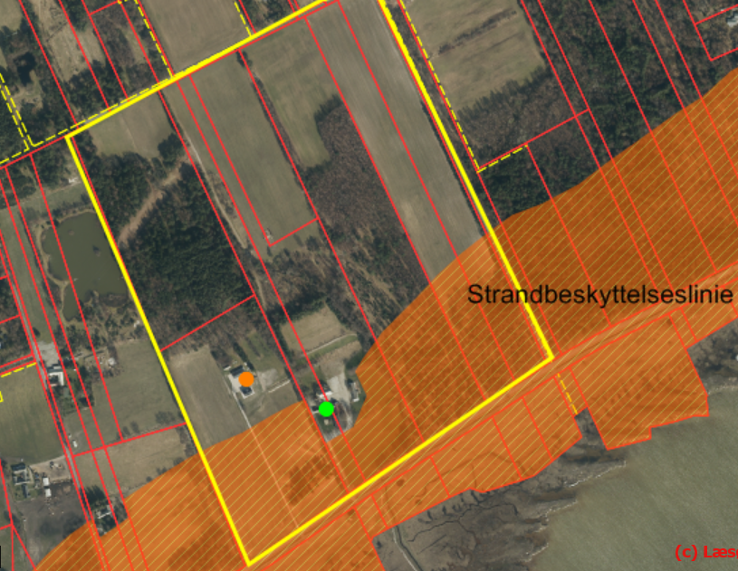
Figur 1 Registrering af strandbeskyttelseslinien markeret med orange skravering
Selve screeningen fremgår af vedlagte bilag A.

Klagevejledning
Kommunens vurdering af projektet i forhold til reglerne om miljøvurdering kan i henhold til § 49 i bekendtgørelse af lov om miljøvurdering af planer og programmer og af konkrete projekter (VVM) påklages til Miljø- og Fødevareklagenævnet. Klageberettiget efter § 49, er miljø- og fødevareministeren, enhver med retlig interesse i sagens udfald og landsdækkende foreninger og organisationer, der som formål har beskyttelsen af natur og miljø eller varetagelsen af væsentlige brugerinteresser inden for arealanvendelsen og har vedtægter eller love, som dokumenterer deres formål, og som repræsenterer mindst 100 medlemmer. Kun retlige spørgsmål kan påklages.

Offentliggørelse
Afgørelsen, som er meddelt i henhold til § 21 i førnævnte bekendtgørelse, offentliggøres ved annoncering på kommunens hjemmeside (www.laesoe.dk) den 23. juli 2020. I henhold til bekendtgørelsens § 51 er klagefristen 4 uger fra afgørelsens offentlige bekendtgørelse. Klagefristen udløber ved midnat den 20. august 2020.

Hvis du ønsker at klage over denne afgørelse, kan du klage til Miljø- og Fødevareklagenævnet. Du klager gennem Klageportalen, som du kan logge på via dette link: https://kpo.naevneneshus.dk. Du kan også logge på via borger.dk (som borger) eller via virk.dk (som virksomhed eller forening). Du logger på Klageportalen med NEM-ID.

Klagen sendes gennem Klageportalen til den myndighed, der har truffet afgørelsen. En klage er indgivet, når den er tilgængelig for myndigheden i Klageportalen. Når du klager, skal du som privatperson betale et gebyr på 900 kr. Virksomheder og organisationer skal betale et gebyr på 1.800 kr. Du betaler gebyret med betalingskort i Klageportalen. Gebyret betales tilbage hvis du får helt eller delvist medhold i klagen.

Miljø- og Fødevareklagenævnet skal som udgangspunkt afvise en klage, der kommer udenom Klageportalen, hvis der ikke er særlige grunde til det. Hvis du ønsker at blive fritaget for at bruge Klageportalen, skal du sende en begrundet anmodning til den myndighed, der har truffet afgørelse i sagen. Myndigheden videresender herefter anmodningen til Miljø- og Fødevareklagenævnet, som træffer afgørelse om, hvorvidt din anmodning kan imødekommes.

Ved rettidig klage efter bekendtgørelsens § 49 kan Miljø- og Fødevareklagenævnet bestemme, at en tilladelse meddelt af kommunalbestyrelsen ikke må udnyttes. Er et bygge- eller anlægsarbejde iværksat, kan nævnet påbyde dette standset.

I henhold til bekendtgørelsens § 54, skal søgsmål til prøvelse af afgørelsen efter loven være anlagt ved domstolene inden 6 måneder efter afgørelsens bekendtgørelse.

Har du spørgsmål, er du velkommen til at kontakte undertegnede på telefon 9845 6383 eller e-mail: sili@frederikshavn.dk

Bilag:
- Situationsplan
- Screening af skovrejsningsprojekt på ejendommen Østerbyvejen 41 -43, 9940 Læsø jf. lov om miljøvurdering af planer og programmer og af konkrete projekter (VVM).

Kopi til:
- Skovdyrkerne v/ Søren Ladefoged Mail: sla@skovdyrkerne.dk
- Miljøstyrelsen, Nordjylland, njl@mst.dk
- DN-Frederikshavn, dnfrederikshavn-sager@dn.dk
- DOF- Hovedkontoret, natur@dof.dk
- DOF-Nordjylland v/ Kurt Rasmussen, Frismosevej 27, 9330 Dronninglund, frederikshavn@dof.dk
- Friluftsrådet, att. Thomas Jensen, Kragkærvej 5, Astrup, 9800 Hjørring, vendsyssel@friluftsraadet.dk
- Vendsyssel Historiske Museum, vhm@vhm.dk

Hvis du har spørgsmål eller vil besvare brevet
Brug besvarmuligheden i e-Boks eller Virk.dk, hvis du har modtaget dette brev digitalt.

Har du ikke digital adgang, kan du:
- skrive til Frederikshavn Kommune, Rådhus Allé 100, 9900 Frederikshavn
- ringe til det direkte nummer eller til kommunens hovednummer
- henvende dig i Borgerservice i Frederikshavn, Sæby eller Skagen
- dog ikke onsdag
Oplys altid sagsnummeret, som du kan se i højre kolonne.

Med venlig hilsen
Sisse Lindholm
Sagsbehandler

